Komunikat nr 9/2020 – w sprawie przedłużenia terminu procedowania postępowań o awans naukowy
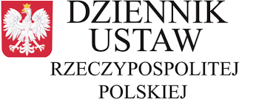
Centralna Komisja do Spraw Stopni i Tytułów informuje, że w związku z wejściem w życie ustawy z dnia 14 maja 2020 r. o zmianie niektórych ustaw w zakresie działań osłonowych w związku z rozprzestrzenianiem się wirusa SARS-CoV-2 (Dz. U. z 2020 r. poz. 875), zmianie uległo dotychczasowe brzmienie art. 179 ust. 4 ustawy z dnia 3 lipca 2018 r. Przepisy wprowadzające ustawę – Prawo o szkolnictwie wyższym i nauce (Dz. U. z 2018 r. poz. 1669 z późn. zm.).
Na mocy art. 35 przytoczonej na wstępie ustawy przewody doktorskie, postępowania habilitacyjne oraz postępowania o nadanie tytułu profesora wszczęte do dnia 30 kwietnia 2019 r. i niezakończone do dnia 31 grudnia 2022 r. odpowiednio umarza się albo zamyka się.
Oznacza to, że termin prowadzenia tych postępowań został wydłużony o rok w stosunku do dotychczasowego brzmienia tej regulacji

